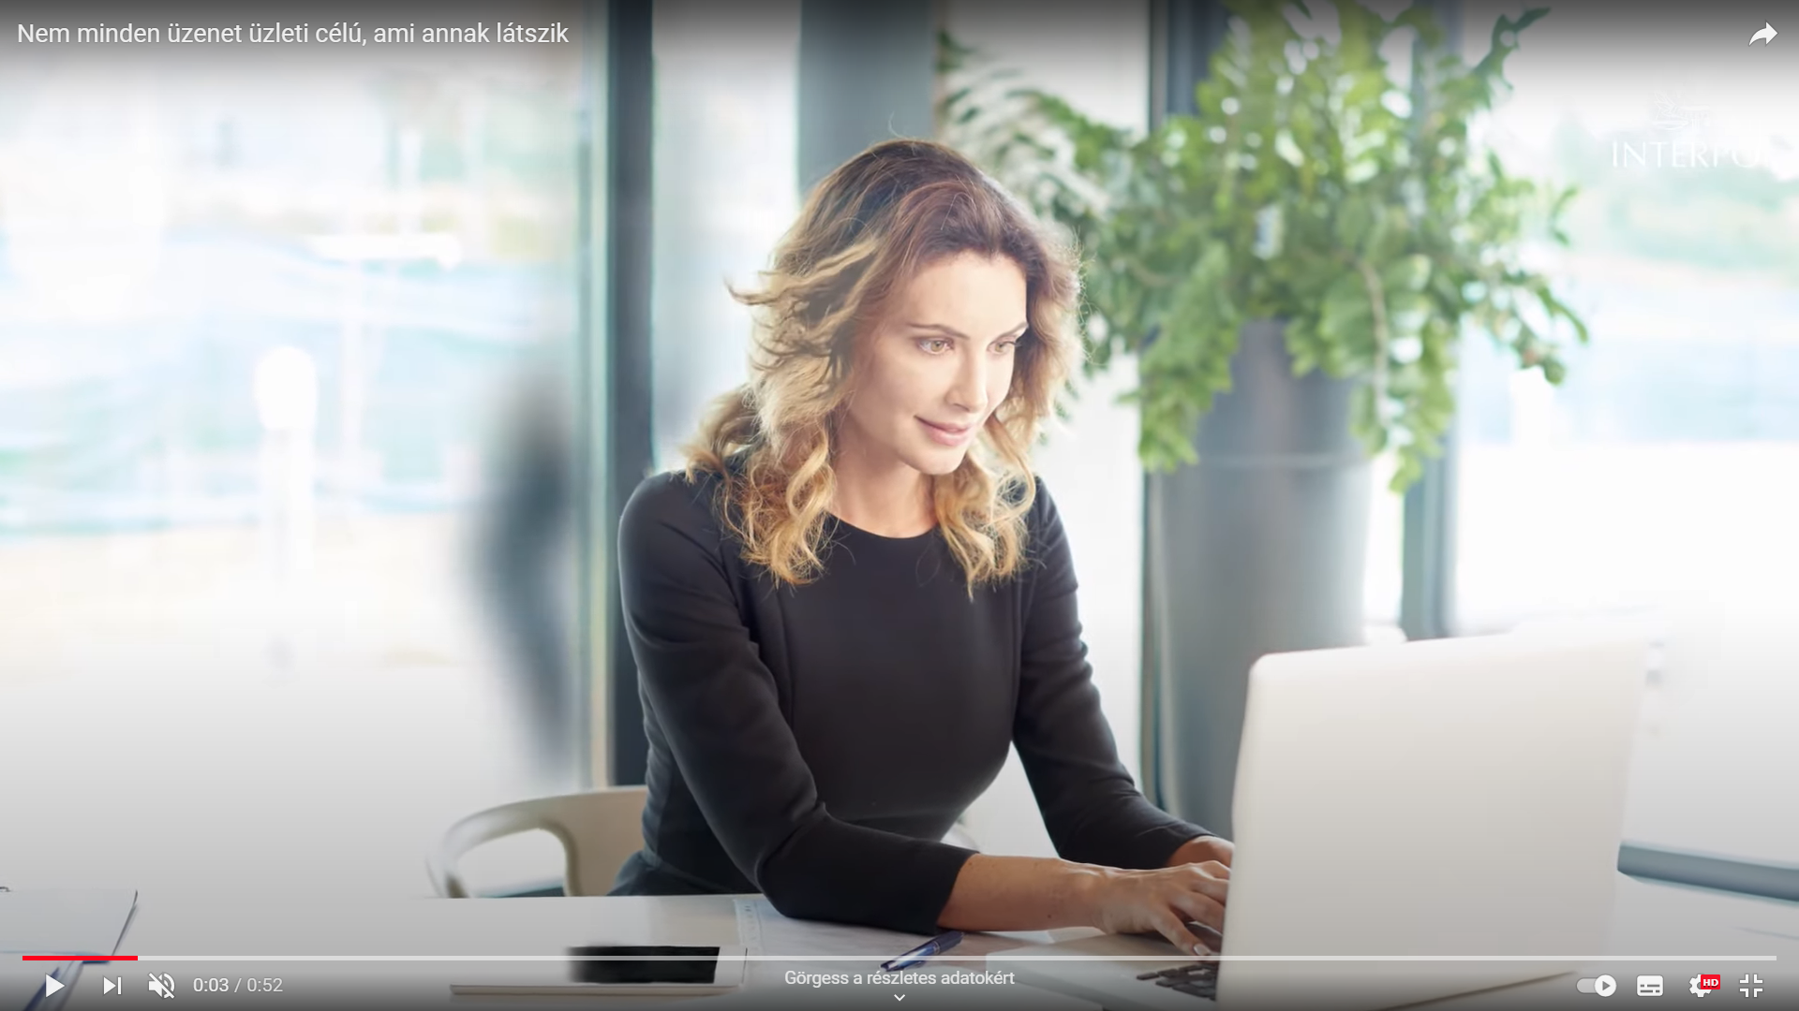
Az Interpol Digitális higiénia kampánya a megtévesztő, üzleti célúnak tűnő e-mailekkel kapcsolatban ad bűnmegelőzési tanácsokat.

Az ilyen csalások elkövetői olyan e-mailt küldenek, amely fizetési kérelmet, egy ki nem egyenlített számlát tartalmaz. A küldő e-mail címe megtévesztő módon nagyon hasonlít a banki szolgáltató vagy más üzleti partner hivatalos e-mail címéhez.

Megtévesztő üzleti e-mailekkel kapcsolatos figyelmeztetések

Bűncselekményre utaló jelek az e-mailben:
- a megszokottól csupán kis mértékben, de eltérő címről érkezik a fizetési kérelem;
- titkos vagy bizalmas jelzés szerepel rajta;
- helyesírási és egyéb nyelvtani hibák vannak benne;
- meglepő módon új bankszámlaszámra kérik benne az utalást;
- azonnali kifizetésre sürget.
Ki válhat a megtévesztő üzleti e-mailek áldozatává?

A bűnözők célpontjai:
- egyrészt kisebb, nagyobb társaságok, iskolák és non-profit szervezetek lehetnek, amelyek rendszeres kifizetéseket végeznek,
- másrészt olyan személyek, akik költségvetéssel, bérszámfejtéssel, beszerzésekkel és egyéb pénzügyekkel kapcsolatos feladatokat látnak el,
- valamint azok az alkalmazottak is, akik a kifizetésekhez szükséges felhatalmazással rendelkeznek.

forrás: www.police.hu

kisfilm letölthető innen:https://www.youtube.com/watch?v=j-5xz1SeViU&feature=emb_logo

Zala Megyei Rendőr-főkapitányság
Bűnmegelőzési Alosztálya

